**安徽大学20 20 —20 21 学年第 1 学期**

|  |
| --- |
| **院/系 年级 专业 姓名 学号**  **答 题 勿 超 装 订 线**  **------------------------------装---------------------------------------------订----------------------------------------线----------------------------------------** |
|  |
|  |

**《 大学物理A（下） 》期末考试试卷**

**（闭卷 时间120分钟**）

**考场登记表序号**

|  |  |  |  |  |  |  |  |  |
| --- | --- | --- | --- | --- | --- | --- | --- | --- |
| **题 号** | **一** | **二** | **三（16）** | **三（17）** | **三（18）** | **三（19）** | **四** | **总分** |
| **得 分** |  |  |  |  |  |  |  |  |
| **阅卷人** |  |  |  |  |  |  |  |

|  |  |
| --- | --- |
| **得分** |  |

|  |  |
| --- | --- |
| **得分** |  |

**一、选择题（每小题2分，共20分）**

1．真空中有半径均为*R*、均匀带电的实心球体，带电量为*Q*，则**球外**半径为*r*处的电场能量密度为 . ( )

A. B. C. D.

2. 在相对磁导率为*μ*r的线性磁介质内部，测得其磁场强度为*H*，则该处磁化强度*M*和磁感应强度*B*分别为 . (真空磁导率为*μ*0) ( )

A. (*μ*r-1)*H*，*μ*0*μ*r*H* B. *μ*r*H*，*μ*0*μ*r*H* C. *μ*r*H*，(*μ*r-1)*μ*0*H* D. *μ*r*H*，(*μ*r-1)*μ*0*H*

3. 关于磁场的高斯定理 $∯{\overset{⃑}{B}∙d\overset{⃑}{S}}=0$，下列说法正确的是 ( )

A. 穿入封闭曲面的磁感应线条数必然等于穿出的磁感应线条数

B. 穿入封闭曲面的磁感应线条数不一定等于穿出的磁感应线条数

C. 磁场是有源场

D. 一根磁感应线可以终止于封闭曲面内

4. 如图所示，长直导线与矩形线圈共面且长直导线中通以向上的恒定电流*I*. 当矩形线圈向右匀速运动时，下列说法正确的是 ( )

***v***

***I***

A. 由于*I*恒定，线圈内没有感应电流

B. 线圈中有感应电流，呈顺时针方向

C. 线圈中有感应电流，呈逆时针方向

D. 随着线圈远离长直导线，线圈内感应电流越来越强

5. 麦克斯韦电磁场理论中引入了两个重要假说，一是涡旋电场假说，另一是位移电流假说. 其实质分别是 . ( )

A. 静态磁场可以激发出电场，变化的电场可以激发出磁场

B.自由电荷周围空间存在电场，传导电流可以激发磁场

C. 变化的磁场可以激发出电场，变化的电场也可以激发出磁场

D. 静电场可感应出磁场，静磁场可感应出电场

6. 一长密绕螺线管的长度为*l*，匝数为*N*，横截面积为*S*，则其自感系数*L* = . （设管内部为真空，无漏磁） ( )

A. $\frac{NS}{l}$ B. $\frac{μ_{0}NS}{l}$ C. $\frac{ε_{0}N^{2}S}{l}$ D. $\frac{μ_{0}N^{2}S}{l}$

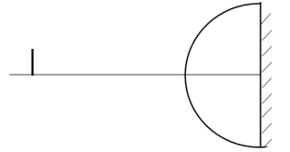7. 如图所示，一玻璃半球，其平面的一侧镀银，在其球面顶点左方有一个物体，则在空气中该物体会经历 次成像. ( )

A. 1 B. 2

C. 3 D. 4

8. 如图所示，波长为 *λ* 的平行单色光垂直入射在折射率为*n*2的薄膜上，经薄膜上下两个表面反射的两束光发生干涉. 若薄膜厚度为*d*，而且*n*1 > *n*2 > *n*3，则两束反射光在相遇点的相位差为 . ( )

*n*1

***n*2**

*n*3

*d*

A. π*+*4π*n*2*d*/*λ* B. 2π*n*2*d*/*λ*

C. 4π*n*2*d*/*λ* D. π/2*+*4π*n*2*d*/*λ*

9. 在如图所示的单缝衍射实验中，把单缝稍稍上移时，屏上衍射图案 . ( )

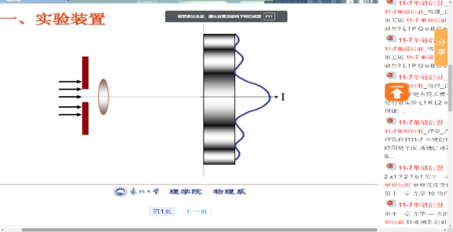A．向上平移 B．不动

C．向下平移 D．中央明纹宽度变窄

10. 康普顿散射强有力证明光具有粒子性一面. 当能量为 *E* 的X射线击中一个电子后该电子获得 Δ*E* 的动能. 假定该电子原来是静止的，则散射光的波长 *λ*1 = .（普朗克常数为 *h*，光速为 *c*） ( )

A． $\frac{E-∆E}{hc}$ B． $\frac{hc}{E-∆E}$

C． $\frac{E-∆E}{h}$ D． $\frac{h}{E-∆E}$

**二、填空题（每小题2分，共10分）**

|  |  |
| --- | --- |
| **得分** |  |

11．杨氏双缝干涉实验中，当双缝间距由*d*变为*d*′，观测到屏上第4级明纹变为第8级明纹，则*d*′：*d* = .

12．设强度为*I*0的自然光连续入射起偏夹角为30º两个偏振片上，出射光强 = .

13．在单缝衍射实验中，入射单色光波长为 *λ*，狭缝宽度为 *a*，则第3级暗纹对应衍射角的正弦值 =  .

14. 现有两种介质，折射率分别为*n*1和*n*2，其中*n*1 > *n*2，当光线由一种介质入射到另一种介质产生全发射对应的入射临界角 = .

15．爱因斯坦光电效应实验中，已知某材料的逸出功为*A*，当入射光的频率为 *λ* 照射时，可以产生光电子，则电子逸出材料表面的初动能 =  . （普朗克常数为 *h*，光速为 *c*）

**三、计算题（共60分）**

|  |  |
| --- | --- |
| **得分** |  |

16.（本题15分）

如图所示，长为*L*的铜棒*OA*, 绕其固定端*O*在均匀磁场 ***B*** 中以角速度*ω* 逆时针转动， 铜棒与 ***B*** 垂直，***B***的方向垂直纸面向里. 求动生电动势 *ε* 的大小，并指出哪端电势高.

***A***

***O***

*ω*

***B***

|  |
| --- |
| **院/系 年级 专业 姓名 学号**  **答 题 勿 超 装 订 线**  **------------------------------装---------------------------------------------订----------------------------------------线----------------------------------------** |
|  |
|  |

17.（本题15分）

|  |  |
| --- | --- |
| **得分** |  |

如图所示，一长密绕螺线管内部填满相对磁导率 *μ*r = 1000的磁性材料，长度为 *l* = 1.0 m，截面积 *S* =10 cm2，匝数 *N*1 = 1000. 在其上中端密绕另一匝数 *N*2 = 20的短线圈，计算这两个线圈的互感 (设线圈1产生的磁场完全穿过线圈2的每一匝，无漏磁). 若线圈1中电流的变化率为10 A/s，则线圈2中的感应电动势为多少？

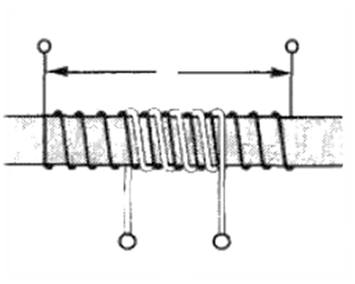

***l***

***N*1**

**1**

***N*2**

**2**

***μ*r**

18.（本题20分）

|  |  |
| --- | --- |
| **得分** |  |

一平面衍射光栅的光栅常数为*d* = (*a*+*b*) = 2.4μm (1μm =10﹣6m)，现用波长*λ* *=* 600 nm (1nm = 10﹣9m) 的单色光垂直入射该光栅上，测得第三级缺级．(1) 第二级主极大对应的衍射角*θ*为多少度？ (2) 透光缝可能的最大宽度*a*等于多少？ (3) 在选定了上述(*a*+*b*)和*a*之后，用白光照射(波长在400-760nm之间)，求第二级光谱的张角．(sin-1(0.333) = 19.5º，sin-1(0.633) = 39.3º)

|  |  |
| --- | --- |
| **得分** |  |

19.（本题10分）

牛顿环是一种典型的分振幅干涉图案，可用来检测单色光的波长：在实验中测得第3个暗环的半径为*r*1, 第 7 个暗环的半径为*r*2，且已知平凸透镜的半径为*R*. 求入射光的波长 *λ*.

|  |  |
| --- | --- |
| **得分** |  |

**四、证明题**（本题10分）

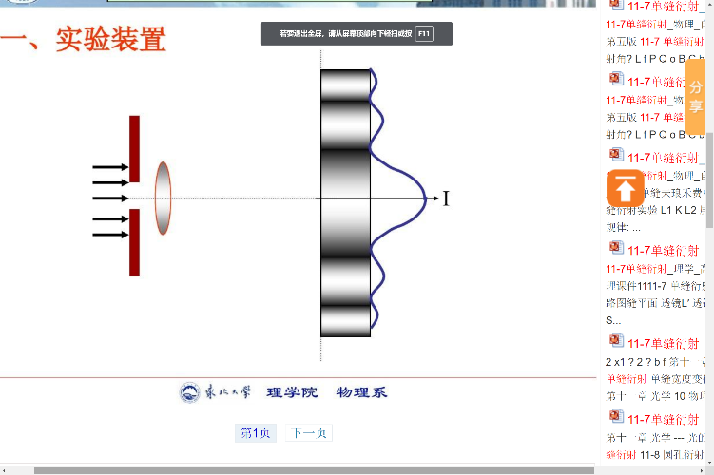20. 一波长为 *λ* 单色平行光自左向右垂直照射一宽度为*a*的狭缝，狭缝的右方放置一焦距为 *f* 的薄凸透镜，在该透镜像方焦平面处竖直放置一屏幕，如图所示. 由于衍射，单色光透过狭缝后产生干涉在屏幕上出现明暗相间的条纹. 在衍射角 *θ* 很小的情况下，证明中央明纹的宽度是第一级明纹宽度的2倍.